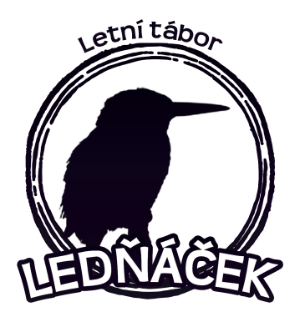
Pionýr, z. s. – 241. pionýrská skupina LEDŇÁČEK
Pavel Greiner, Řehořova 35, Praha 3, 130 00
email: pavel.greiner@seznam.cz
mobil: +420 608 962 145

POSUDEK O ZDRAVOTNÍ ZPŮSOBILOSTI PRO PRÁCI S DĚTMI A MLÁDEŽÍ

Tímto lékařským potvrzením, osvědčuji že:
Jméno: ……………………………….
Příjmení: ………………………………
Datum narození: ……………………………….
Rodné číslo: ………………………………
Bydliště: …………………………………………………………………………………..
jakožto osoba činná jako dozor (vedoucí kolektivu) nebo zdravotník při škole v přírodě, zotavovací akci nebo jiné podobné akci pro děti a mládež je osobou zdravotně způsobilou ve smyslu § 10 odst. 1 a 2 a § 12 zákona č. 258/2000 Sb., o ochraně veřejného zdraví a o změně některých souvisejících zákonů.
V souladu s ustanoveným výše uvedeného zákona má tento posudek platnost 2 roky od data vystavení posudku.
Lékař (titul, jméno a příjmení): ………………………………………
V ……………………………………. dne …………………………….
Podpis a razítko lékaře

